1.
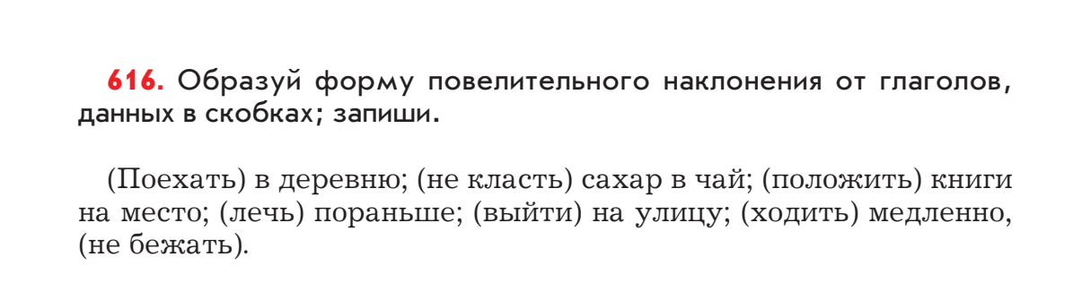
2.
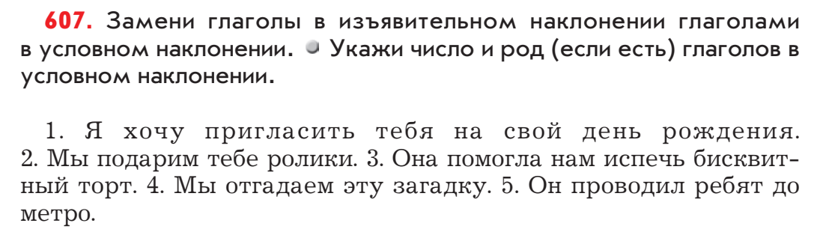
3. ВЫПИШИТЕ ГЛАГОЛЫ, УКАЖИТЕ У НИХ ВРЕМЯ, РОД ИЛИ ЛИЦО.
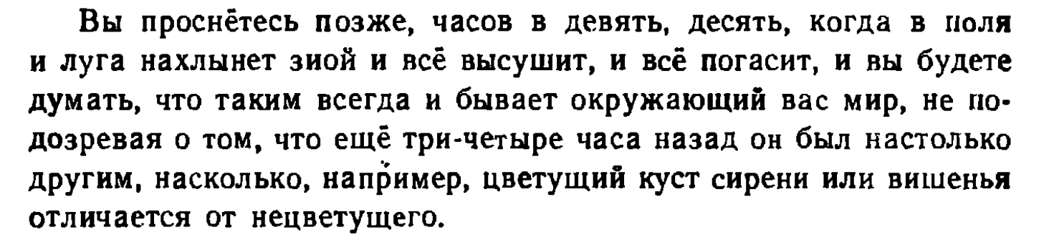
4. ВЫПИШИТЕ БЕЗЛИЧНЫЕ ГЛАГОЛЫ.
